

“La alumna declara haber realizado el presente trabajo de

acuerdo a las normas de la Universidad Católica San Pablo”

CIENCIA DE LA COMPUTACIÓN

LABORATORIO ALGORITMO DE EUCLIDES

ALGEBRA ABSTRACTA

MARÍA GRACIEL

CRUZ CÁCERES

3ER SEMESTRE

2020

**PRACTICA LABORATORIO: ALGORITMO DE EUCLIDES**

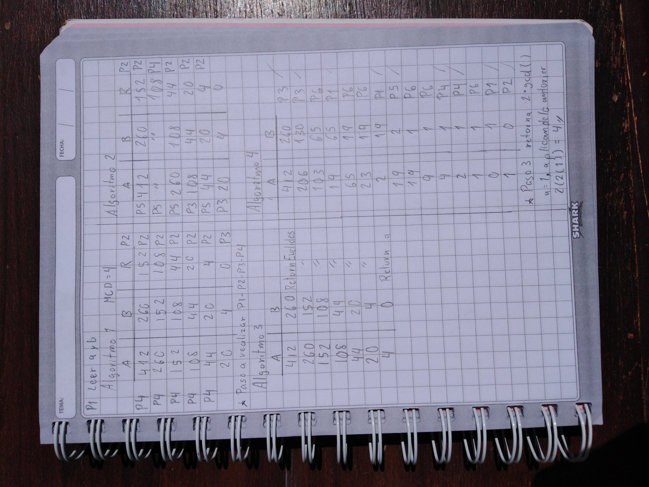a) Calcular manualmente para cada uno de los algoritmos el máximo común divisior de 412, 260.

